Содержание

**Введение**

1.Описание структуры предприятия (организации) и взаимосвязи подразделений. Основная деятельность предприятия. Краткая характеристика выпускаемой продукции (услуг, видов деятельности).

2.Возможности использования компьютерных и сетевых систем и комплексов в различных подразделениях, отделах, цехах предприятия (организации).

3.Ознакомление с должностными инструкциями сетевого и системного администратора.

**Введение**

**1.Описание структуры предприятия (организации) и взаимосвязи подразделений. Основная деятельность предприятия. Краткая характеристика выпускаемой продукции (услуг, видов деятельности).**

В соответствии с указом Губернатора Ивановской области от 24.11.2014 № 228-уг «Об утверждении структуры Департамента развития информационного общества Ивановской области» (Рисунок 1.1)

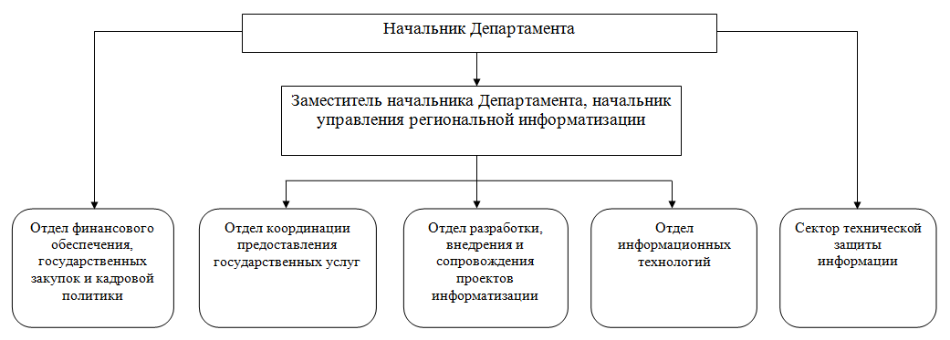

Рисунок 1.1 – Структура департамента развития информационного общества Ивановской области.

Департамент развития информационного общества Ивановской области является центральным исполнительным органом государственной власти Ивановской области, проводящим государственную политику и осуществляющим межотраслевое управление и координацию по вопросам, отнесенным к его ведению, осуществляющим нормативное правовое, а также функциональное регулирование в сфере информатизации, связи и развития информационного общества на территории Ивановской области.

Деятельность Департамента направлена на решение следующих задач:

- проведение государственной политики в сфере информатизации, связи и развития информационного общества на территории Ивановской области;

- развитие информационной и телекоммуникационной инфраструктуры Ивановской области и организация единого информационного пространства Ивановской области, в том числе за счет внедрения и широкого использования современных информационно-коммуникационных и инновационных технологий;

- реализация мероприятий по созданию электронного правительства, обеспечению перехода на оказание государственных и муниципальных услуг (функций) в электронном виде, развитию информационного общества на территории Ивановской области.

Департамент организует:

- мероприятия по созданию и развитию сети многофункциональных центров на территории Ивановской области;

- мероприятия по проведению административной реформы в Ивановской области.

Департамент осуществляет:

- полномочия оператора региональной информационной системы межведомственного электронного взаимодействия Ивановской области;

- реализацию проекта интегрированной автоматизированной системы «Социальная карта жителя Ивановской области» и организация деятельности по выпуску и обслуживанию социальных карт жителей Ивановской области;

- функции оператора систем видеофиксации нарушений Правил дорожного движения Российской Федерации;

- функции по реализации проекта автоматизированной информационной системы «Электронная школа»;

- функции регионального оператора инфраструктуры пространственных данных Российской Федерации на территории Ивановской области;

- ведение региональной государственной информационной системы «Региональный реестр государственных и муниципальных услуг (функций) Ивановской области» (далее — региональный реестр) и размещение сведений из этого реестра в федеральной государственной информационной системе «Сводный реестр государственных и муниципальных услуг (функций)» (далее — сводный реестр);

- ведение региональной государственной информационной системы «Региональный портал государственных и муниципальных услуг (функций) Ивановской области».

Деятельность Департамента направлена на решение следующих задач:

- проведение государственной политики в сфере информатизации, связи и развития информационного общества на территории Ивановской области;

- развитие информационной и телекоммуникационной инфраструктуры Ивановской области и организация единого информационного пространства Ивановской области, в том числе за счет внедрения и широкого использования современных информационно-коммуникационных и инновационных технологий;

- реализация мероприятий по созданию электронного правительства, обеспечению перехода на оказание государственных и муниципальных услуг (функций) в электронном виде, развитию информационного общества на территории Ивановской области.

Департамент организует:

- мероприятия по созданию и развитию сети многофункциональных центров на территории Ивановской области;

- мероприятия по проведению административной реформы в Ивановской области.

Департамент осуществляет:

- полномочия оператора региональной информационной системы межведомственного электронного взаимодействия Ивановской области;

- реализацию проекта интегрированной автоматизированной системы «Социальная карта жителя Ивановской области» и организация деятельности по выпуску и обслуживанию социальных карт жителей Ивановской области;

- функции оператора систем видеофиксации нарушений Правил дорожного движения Российской Федерации;

- функции по реализации проекта автоматизированной информационной системы «Электронная школа»;

- функции регионального оператора инфраструктуры пространственных данных Российской Федерации на территории Ивановской области;

- ведение региональной государственной информационной системы «Региональный реестр государственных и муниципальных услуг (функций) Ивановской области» (далее — региональный реестр) и размещение сведений из этого реестра в федеральной государственной информационной системе «Сводный реестр государственных и муниципальных услуг (функций)» (далее — сводный реестр);

- ведение региональной государственной информационной системы «Региональный портал государственных и муниципальных услуг (функций) Ивановской области».

2**.Возможности использования компьютерных и сетевых систем и комплексов в различных подразделениях, отделах, цехах предприятия (организации).**

Компьютерные сети позволяют автоматизировать управление отдельными организациями, предприятиями, регионами. Возможность концентрации в компьютерных сетях больших объемов информации, общедоступность этих данных, а также программных и аппаратных средств обработки и высокая надежность функционирования — все это позволяет улучшить информационное обслуживание пользователей и резко повысить эффективность применения средств вычислительной техники.

В данном предприятии из-за больший расстояний между разными отделами и карьерами, требуется соединить все эти точки в единую сеть для обмена информации, работоспособности ip телефонии внутри организации и ip наблюдения.

Эту проблему может решить налаживание компьютерных и сетевых систем на предприятии. Управляющий отдел будет собирать всю информацию с других отделов, обрабатывать и передавать. К данным требованиям подходит топология звезда.

**3. Ознакомление с должностными инструкциями сетевого и системного администратора**

1.1. Системный администратор является специалистом и подчиняется напрямую руководителю организации.

1.2. Прием на работу и увольнение системного администратора происходит в порядке, определенном правилами внутреннего распорядка организации, и только после выпуска отдельного приказа директора предприятия;

1.3. Системный администратор должен соответствовать следующим квалификационным требованиям: высшее образование (техническое по профилю), опыт работы от одного года.

1.4. Во время отсутствия системного администратора на рабочем месте, его обязанности перекладываются на лицо, имеющее необходимый уровень образования, навыков и опыта работы и назначаемое специальным распоряжением руководителя.

1.5. Системный администратор должен быть знаком с:

- законодательством РФ в области гражданского и трудового права;

- внутренним распорядком организации, нормативными актами, правилами охраны труда и безопасности, соблюдением санитарных условий;

- приказами, постановлениями, распоряжениями руководства предприятия, касающимися как его лично, так и работы компании в целом.

1.6. Системный администратор обязан владеть:

- информацией о внутреннем устройстве, особенностях конструкции, технических характеристиках и назначении компьютерного оборудования, коммуникационных систем;

- правилами эксплуатации, режима работы компьютерной техники и оргтехники;

- знаниями о принципах работы компьютерных коммуникаций и устройств связи;

- правилами создания и обслуживания компьютерных сетей;

- программным обеспечением;

- методами защиты цифровой информации и способами их практического внедрения;

- методами, способами диагностики, обслуживания и ремонта компьютерного оборудования, систем, техники;

- основами программирования;

- порядком оформления технических документов и составления отчетности.

ІІ. Должностные обязанности системного администратора

2.1. В перечень должностных функций системного администратора входит решение следующих задач и вопросов:

- обеспечение бесперебойной работы компьютерной и оргтехники на предприятии;

- предоставление прямой связи между офисными компьютерами, наладка локальной сети;

- обеспечение бесперебойного доступа в сеть Интернет (в рамках своих возможностей);

- установка компьютерных программ, работа с рабочими станциями и серверами;

- устранение обнаруженных неполадок в работе компьютеров и оборудования;

- регистрация новых пользователей, составление паролей и идентификаторов;

- контроль за правилами пользования компьютерами и интернетом; обеспечение внутрикорпоративной цензуры;

- установка и настройка ограничений (только на основании распоряжений руководства);

- обучение сотрудников пользованию программами, ведению баз данных, работе в сети,

- разработка инструкций по работе с программным обеспечением, консультирование коллег и начальства по возникающим вопросам;

- взаимодействие с техническими службами в случае установки нового оборудования, регулярного обслуживания, а также в случае возникновения поломок и нарушений связи;

- своевременная замена устаревшего и пришедшего в негодность оборудования;

- приобретение на выделенные под отчет средства нужных деталей, запчастей, приборов и оборудования;

- участие в собраниях, обсуждениях, совещаниях, касающихся его деятельности;

- информирование руководства обо всех нештатных, опасных, нестандартных ситуациях.

ІІІ. Права

Системный администратор наделяется следующими правами и полномочиями:

3.1. Требовать предоставления условий работы, соответствующих законодательству РФ, а также делать предложения по улучшению и оптимизации труда как себя в частности, так и предприятия в целом.

3.2. Участвовать в разработке инструкций, внесении корректив во внутренние технические документы.

3.3. Запрашивать необходимую информацию и техническую документацию;

3.4. Предлагать различные способы устранения выявленных поломок, неисправностей, нарушений работы систем и оборудования, входящих в его компетенцию.

3.5. Получать данные обо всех приказах, распоряжениях, нормативных актах, касающихся его деятельности.

3.6. Повышать свой профессиональный уровень, консультироваться, обмениваться опытом с представителями других организаций, имеющих аналогичную или более высокую квалификацию.

3.7. Требовать своевременной замены устаревших или пришедших в негодность инструментов, приборов, техники, оборудования и систем.

3.8. Принимать в рамках своей компетенции самостоятельные решения, а также подписывать документы.

3.9. Вступать в коммуникацию с работниками других структурных подразделений предприятия для решения своих профессиональных текущих проблем.

3.10. Требовать обеспечения сохранности имущества организации, товарно-материальных ценностей и документов, вверенных в его пользование.

3.11. Системный администратор может отказаться от выполнения своих трудовых функций и покинуть рабочее место при возникновении угрозы здоровью или жизни.

ІV. Ответственность

4.1. Системный администратор может быть подвергнут дисциплинарному наказанию за наступление следующих обстоятельств и ситуаций:

- пренебрежение к выполнению должностных обязанностей, уклонение от их исполнения;

- нарушение норм безопасности, правил трудового распорядка, дисциплины, субординации, режима труда и отдыха;

- заведомо ложное или недостоверное предоставление необходимых сведений руководству предприятия;

- разглашение конфиденциальной информации, коммерческой тайны;

- некорректная работа с вверенным оборудованием и техникой;

- нанесение материального урона организации, клиентам и сотрудникам;

- неисполнение распоряжений, постановлений, приказов руководства предприятия;

-превышение своих полномочий.

**Раздел 1 ПМ 02. Организация сетевого администрирования.**

1. **Установка на серверы и рабочие станции операционных систем и необходимого для работы программного обеспечения.**

**Какие сервера стоят в госдепе**

Dr. web or kastpersky

Kryrpto pro

Dallas Lock 8.0

DocsМision

AnyDesk

**1.1.1 Astra linux.**

**1.1.1.1 Общее положение.**

Oперационная система общего назначения «Astra Linux Common Edition»

(далее по тексту — ОС) – это универсальный дистрибутив Linux, предназначенный для

обеспечения функциональности современных компьютеров при решении широкого круга

пользовательских задач.

DVD-диск с загрузочным модулем ОС (далее по тексту — DVD-диск с дистрибутивом ОС) содержит все необходимые файлы для выполнения процесса ее полной или

частичной установки на жесткий диск целевого компьютера, имеющего устройство чтения

DVD-дисков. ОС можно также установить с USB-накопителя или по сети.

**1.1.1.2 Действия, которые необходимо выполнить для установки ОС:**

1) загрузить программу установки ОС с носителя;

2) выбрать настройки программы установки и оборудования;

3) активировать (если есть) подключение к сети Ethernet;

4) создать учетную запись и пароль администратора;

5) настроить время;

6) создать и смонтировать дисковые разделы, на которые будет установлена ОС;

7) выбрать и установить необходимое программное обеспечение (ПО);

8) выбрать и установить дополнительные настройки ОС;

9) установить и настроить системный загрузчик GRUB;

10) загрузить установленную ОС в первый раз.

Запись образа на диск

Для записи на флешку в Windows необходимо использовать программу Rufus:

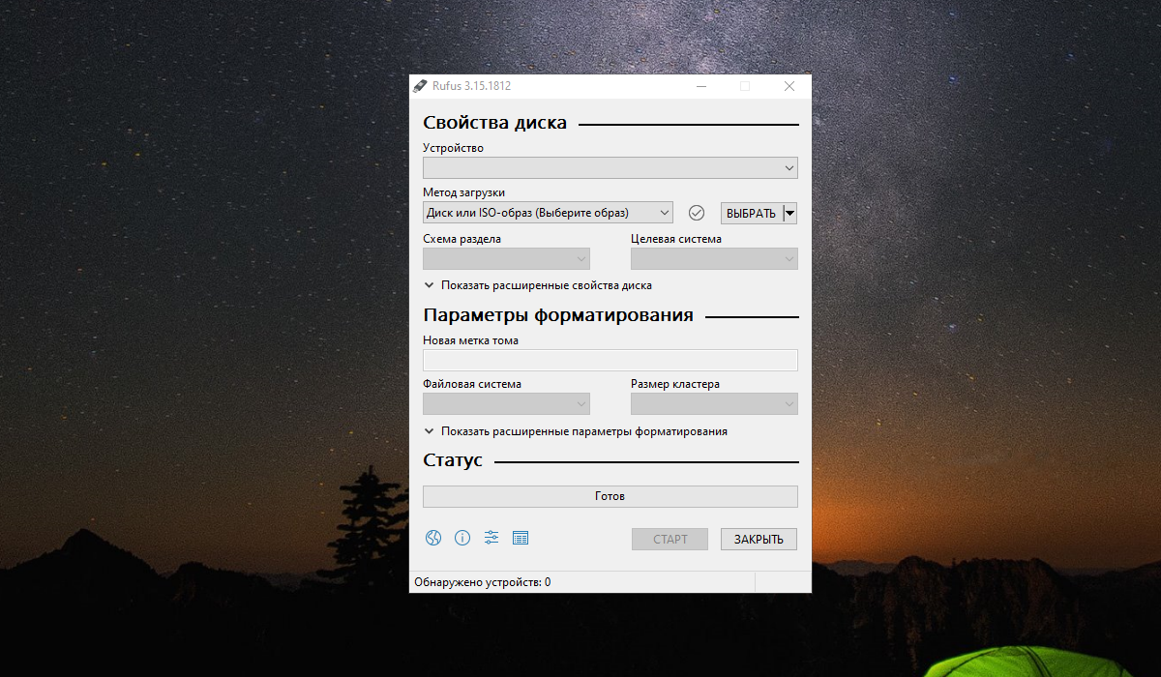

Рисунок 1.2

Для записи образа на флешку в Linux можно использовать консольную утилиту dd выполнив в терминале команду:

sudo dd if=orel-current.iso of=/dev/sdb1

Где /dev/sdb1 - это путь до флешки. А orel-current.iso имя скаченного образа. Также можно использовать утилиту unetbootin:

НАСТРОЙКА BIOS

Когда образ будет записан на носитель необходимо настроить BIOS. Перезапустите компьютер и во время загрузки нажмите клавишу F2, F8, Del или Shift+F2 в зависимости от модели вашего ПК. Далее необходимо перейти на вкладку Boot и в пункте 1st Boot Device выбрать в качестве первого места носитель, на который записан образ Astra Linux. Далее перейдите на вкладку Exit и выберите Exit & Save Changes.

Настройка программы установки и оборудования

Перед началом установки программа выполнит первичное определение оборудования компьютера, необходимого для загрузки своих дополнительных файлов, и произведет определение доступной ОП. После этого происходит установка параметров локализации.

Вся дальнейшая работа программы установки будет сопровождаться информацией на русском языке. Кроме этого, в установленной ОС по умолчанию будет настроена локаль для обеспечения возможности работы с русским языком и будет выбрана «Русская» раскладка клавиатуры. После выбора программа установки ОС в графическом режиме и загрузки первых файлов на экране монитора появится окно «Лицензия» с логотипом ОС (Рисунок 1.3)

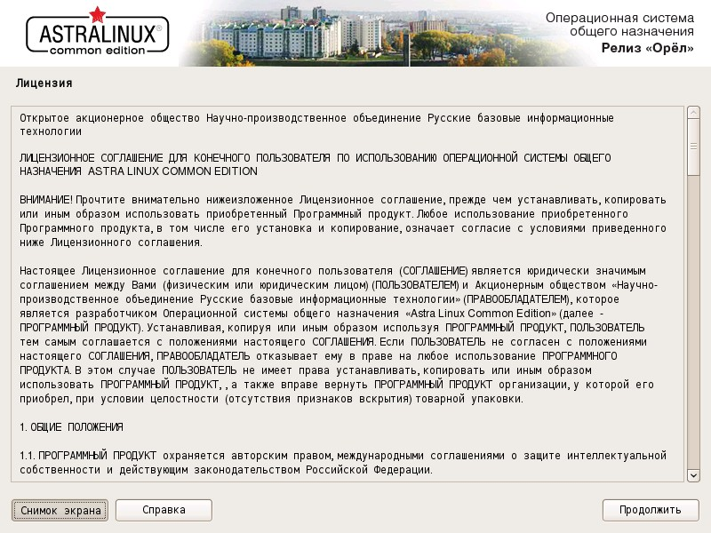

Рисунок 1.3

В окне содержится текст лицензии, в соответствии с которой поставляется устанавливаемая ОС. В конце текста пользователю задается вопрос: «Принимаете ли Вы условия настоящей лицензии?». По умолчанию отмечен флаг «Да». Для продолжения установки нажать кнопку [Продолжить]. Если же пользователь выберет флаг «Нет», программа перейдет к завершению работы, и произойдет перезагрузка компьютера.

Следующим открывается окно настройки клавиатуры (Рисунок 1.4).

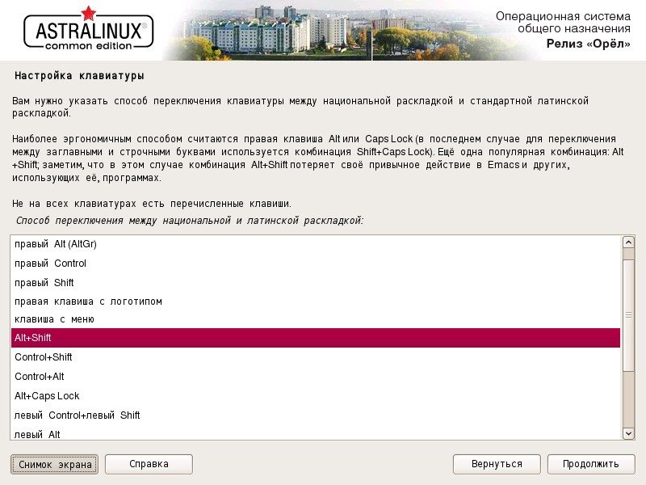

Рисунок 1.4

После выбора способа переключения раскладки и нажатия кнопки [Продолжить] откроется окно «Поиск и монтирование CD-ROM», в котором автоматически выполняется просмотр DVD-диска с дистрибутивом ОС, загрузка дополнительных компонентов, опреде- ление сетевой карты. В течение некоторого времени происходит загрузка файлов. Данные операции происходят без участия пользователя.

**1.1.2. Настройка сети**

После того как будет завершена автоматическая загрузка компонентов программы установки, появится окно «Настройка сети», в котором пользователю будет необходимо ввести имя компьютера (рис. 3).

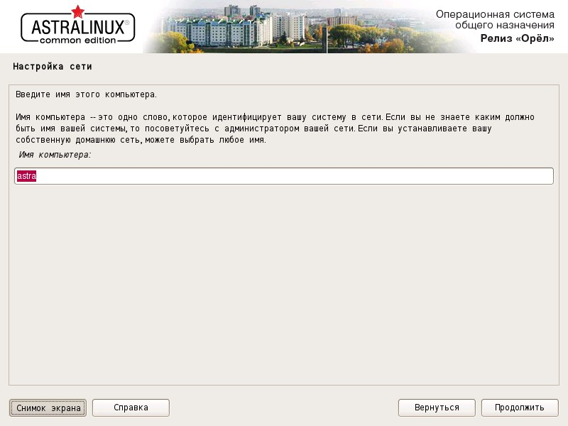

Рис. 3

После настройки сети откроется окно «Настройка учетных записей пользователей и паролей» (рис. 4), в котором необходимо ввести имя учетной записи для нового админи- стратора и нажать [Продолжить].

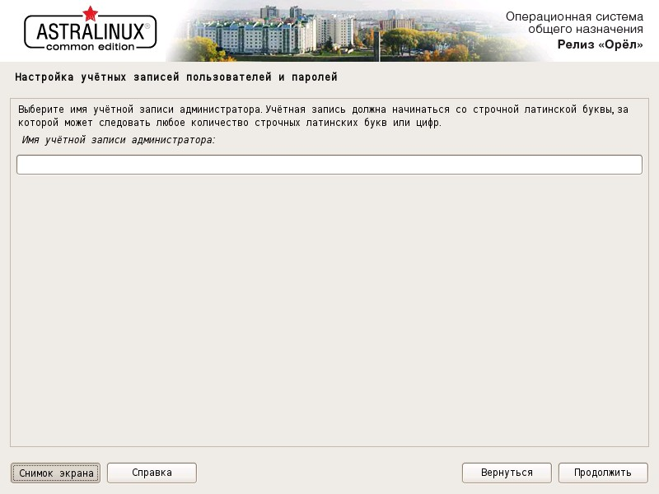

Рис. 4

Откроется окно (рис. 5), в котором необходимо дважды ввести пароль для нового администратора и нажать [Продолжить].

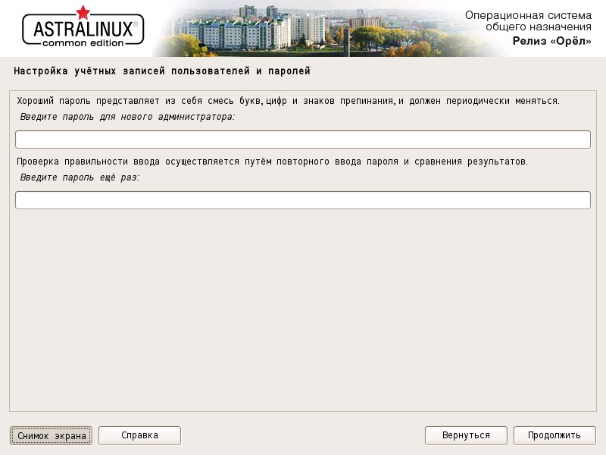

Рис. 5

После настройки учетных записей пользователей и паролей (см. 6.1.3) откроется окно «Настройка времени» (рис. 6).

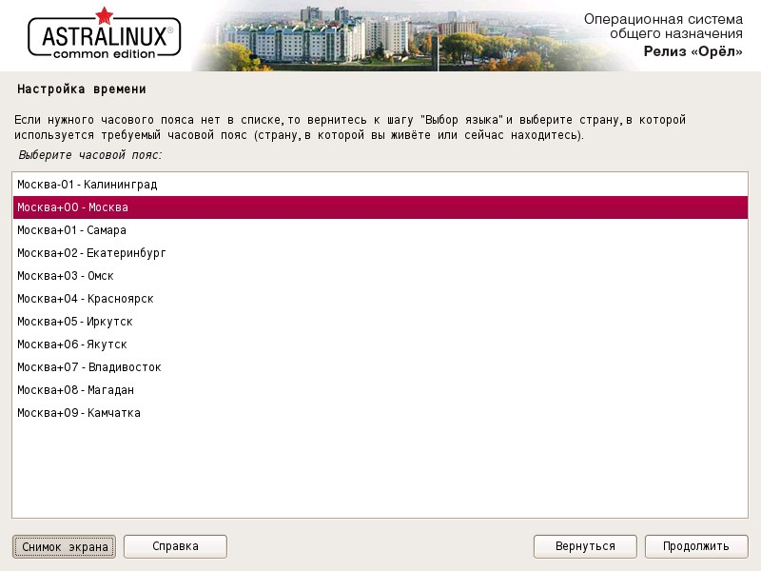

Рис. 6

В этом окне пользователь должен выбрать нужный ему часовой пояс по назва- нию крупного города или региона, который находится в этом же поясе. Затем следует нажать [Продолжить]. Произойдет переход к следующему шагу работы программы установки (6.1.5).

6.1.5. Разметка дисков

После того, как закроется окно «Настройка времени», в котором производился вы бор часового пояса, откроется окно «Определение дисков» и запустится программа, автоматически определяющая параметры всех жестких дисков, входящих в состав оборудования компьютера. По окончании работы этой программы окно автоматически закроется и произойдет переход к этапу разметки дисков. Откроется первое окно «Разметка дисков» (рис. 7).

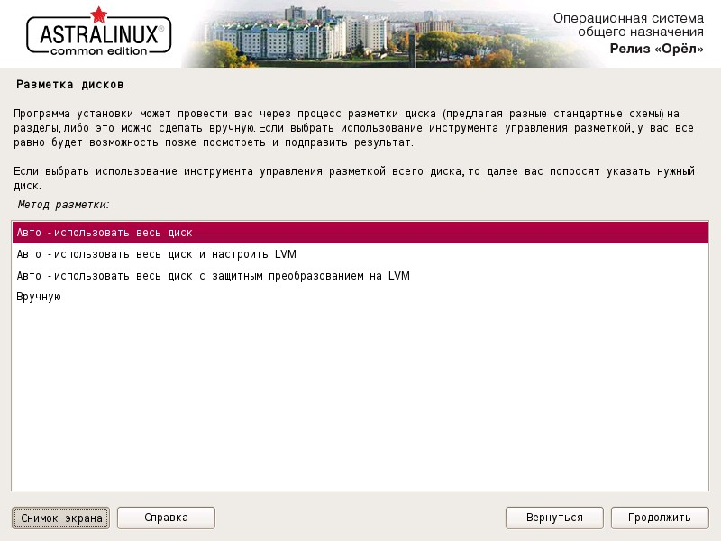

Рис. 7

Пользователю предлагается выбор между несколькими схемами разметки, три из которых предназначены для автоматической разметки всего жесткого диска (в этом случае все используемые в ОС разделы будут расположены на одном диске), а четвертая — для ручной (в этом случае расположение разделов и размещение их по имеющимся в наличии жестким дискам, их размеры, типы ФС на разделах, точки монтирования и использование LVM полностью определяются пользователем).

Поскольку диск может иметь не более четырех первичных и расширенных разделов, то для установки ОС при разбиении диска вручную (6.1.5.2) не рекомендуется создавать четыре первичных раздела (или три первичных и один расширенный) и при этом еще оставлять свободное место вне этих разделов. В этих вариантах разбиения диска оставшееся свободное место будет очень трудно использовать (к примеру, для установки другой ОС).

Свободное место на диске рекомендуется оставлять внутри созданного при разбиении расширенного раздела. Этот вариант позволяет в дальнейшем легко создать на этом месте один или несколько логических разделов и установить в этих разделах другую ОС (или смонтировать их в дереве существующей ОС).

Если выбирается автоматическая разметка, то после нажатия [Продолжить] откроется окно, приведенное на рис. 8.

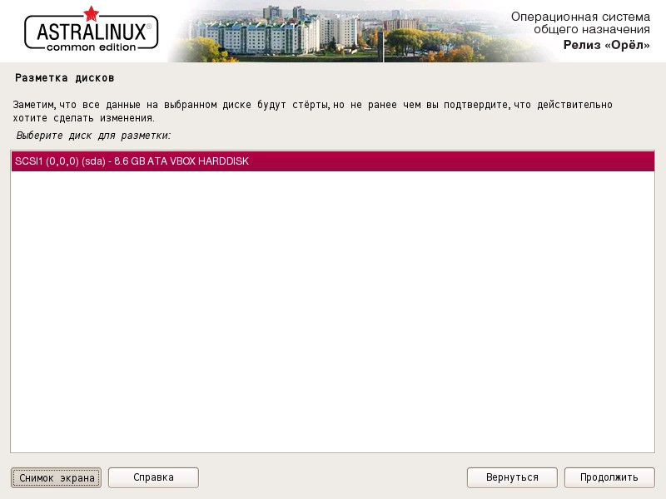

Рис. 8

Следует выбрать нужный диск и нажать [Продолжить]. Произойдет переход к следующему окну, в котором необходимо выбрать одну из трех возможных схем автоматической разметки (рис. 9).

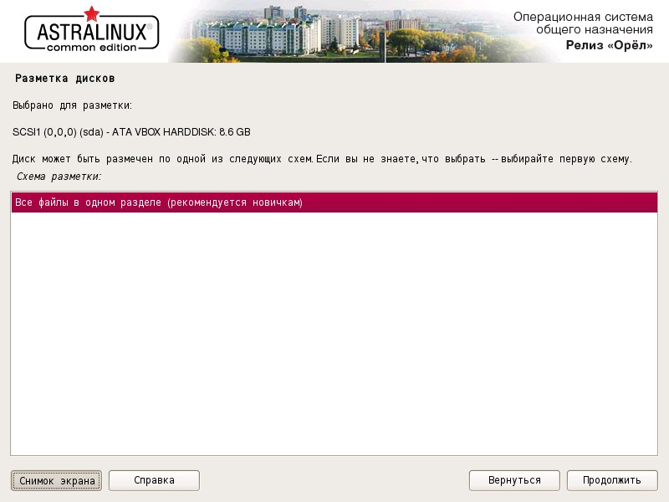

Рис. 9

Следует отметить курсором нужную строку (например, «Все файлы в одном разде- ле (рекомендуется новичкам)») и нажать [Продолжить]. Откроется окно, в котором будет приведена краткая интерактивная таблица существующей разметки всех жестких дисков, а также предполагаемая схема разметки диска, выбранного для установки ОС (рис. 10).

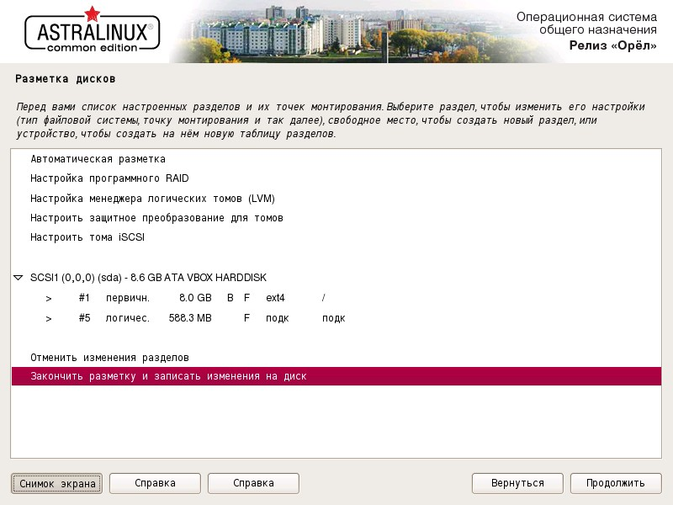

Рис. 10

Для продолжения следует выбрать курсором пункт «Закончить разметку и записать изменения на диск» и нажать [Продолжить]. Последней операцией при автоматической разметке является подтверждение пользователем правильности представленной в окне схемы разметки и возможности перехода к реальному форматированию выбранных разделов (рис. 11).

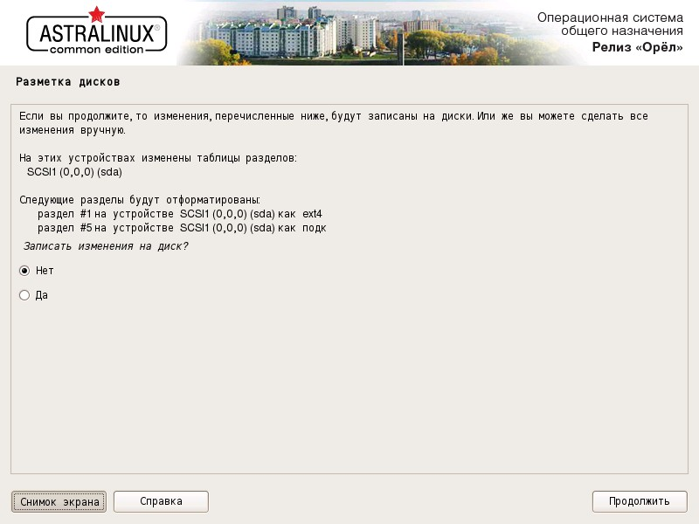

Рис. 11

Следует отметить флаг «Да» и нажать [Продолжить]. Откроется следующее окно и начнется автоматическое выполнение процедуры форматирования раздела(ов) и затем автоматически произойдет переход к установке базовой системы (6.1.6).

**6.1.6. Установка базовой системы**

Установка базовой системы выполняется после завершения разметки дисков (см. 6.1.5). Открывается окно «Установка базовой системы», в течение некоторого времени пользователь может наблюдать на индикаторе ход процесса и видеть сменяющиеся имена устанавливаемых файлов. Данные операции происходят без его участия. Окно автоматически закроется после завершения установки всех необходимых пакетов.

**6.1.7. Выбор программного обеспечения**

После установки базовой системы и настройки учетных записей пользователю предоставляется возможность установить по своему выбору ПО, которое включает: ба- зовые средства, рабочий стол Fly, приложения для работы с сенсорным экраном, средства работы в сети, офисные средства, средства мультимедиа и др.

В окне «Выбор программного обеспечения» (рис. 21) можно отметить один или несколько готовых наборов ПО и нажать [Продолжить].

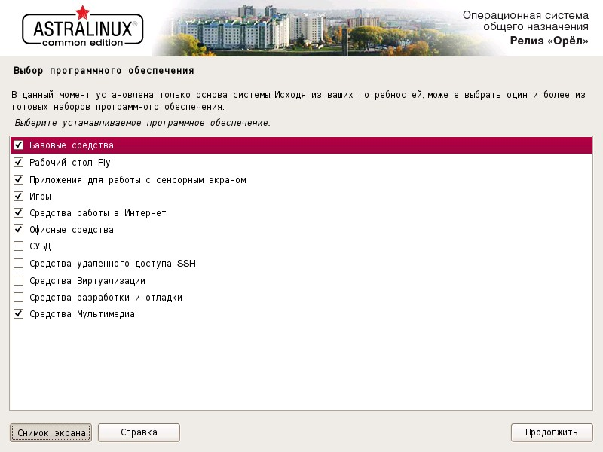

Рис. 21

После установки графического интерфейса автоматически выполнится программа поиска других ОС, установленных на компьютере, и откроется окно «Установка системного загрузчика GRUB на жесткий диск» (рис. 25), в котором содержится список обнаруженных ОС.

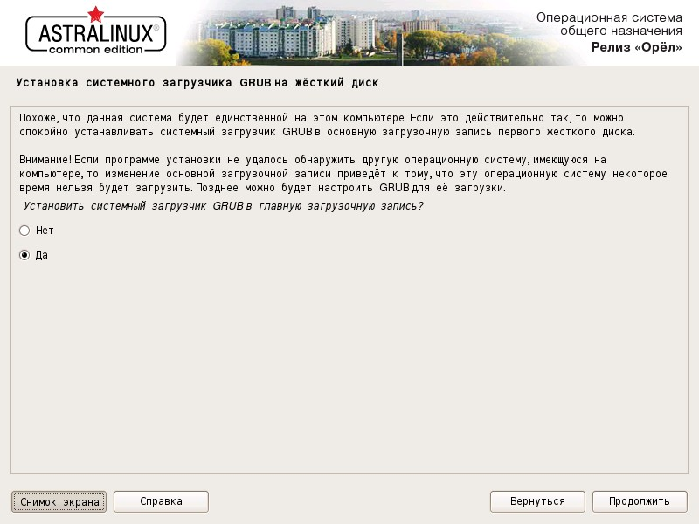

Рис. 25

Необходимо определить устанавливать или не устанавливать GRUB в главную за- грузочную запись (MBR) жесткого диска, соответственно, отметить флаг «Да» или «Нет» и нажать **[Продолжить]**.

6.1.10.Завершение установки

После установки системного загрузчика (см. 6.1.9) откроется окно «Завершение установки» (рис. 26) с информацией о завершении установки.

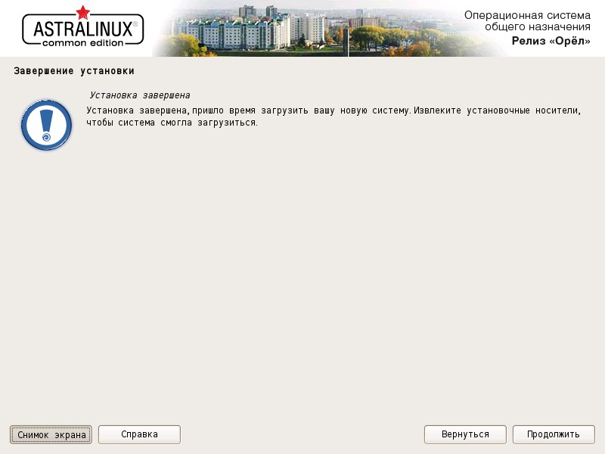

Рис. 26

Откроется устройство чтения DVD-дисков, извлечь DVD-диск с дистрибутивом ОС. Затем следует нажать **[Продолжить]** для перезагрузки компьютера и первой загрузки установленной ОС.

**1.2 Поддержка в работоспособности состоянии программного обеспечения серверов и рабочих станций**

Техническое обслуживание оборудования

1. Электропитание. Необходимо убедиться в наличии источника бесперебойного питания (ИБП) и достаточном уровне заряда его аккумулятора. Желательно, чтобы ИБП мог отправить сигнал на выключение сервера, если заряда осталось очень мало.

2. Пыль. Время от времени, необходимо чистить сервер от скопившейся пыли. Для этого рекомендуется использовать баллончики со сжатым воздухом. Особое внимание стоит уделить кулерам.

3. Индикация. Визуально осмотреть сервер — если какой-либо из аппаратных компонентов работает со сбоем, можно увидеть горящую красную лампочку. Чаще всего выходят из строя жесткие диски. Необходимо вовремя заметить проблему, чтобы успеть выполнить замену комплектующих и избежать потери данных.

4. Серверное помещение. В помещении, где находится серверное оборудование, должна быть невысокая температура воздуха — следите за работой системы кондиционирования. В помещении должно быть чисто.

Обслуживание программного обеспечения

1. Установка обновлений. Они содержат исправления критических ошибок, а также новые возможности. Правильно, сначала устанавливать обновления на тестовом сервере, чтобы проверить их корректность. В противном случае, можно навредить системе.

2. Проверка безопасности. Включает поиск обновлений безопасности системы и их установку. А также поддержание актуальности антивирусных баз и запуск сканирования на вирусы (желательно одноразовым антивирусом, например CureIt).

3. Чтение системных журналов (логов). Самый лучший способ устранить проблему — не допустить ее. С помощью журналов можно отследить все ошибки и предупреждения, которые происходят в системе и предотвратить серьезные последствия. Необходимо обратить особое внимание на системные логи и сообщения критически важных приложений.

4. Выполнение оптимизации. Во время обслуживания сервера, необходимо просматривать счетчики производительности для поиска процессов, которые перегружают систему. Также необходимо чистить систему от временных файлов, выполнять дефрагментацию диска и его логическую проверку.

5. Проверка состояния жестких дисков. Дисковые накопители, по двум причинам, являются одним из важнейших объектов проверки — во-первых, на них самое ценное — данные, во-вторых, они часто выходят из строя. Необходимо проверять состояние поверхности диска с помощью специализированных утилит, например HD Tune.

Администрирование серверов:

1. К администрированию серверов должны быть допущены только ИТ-специалисты. Очень важно, чтобы все работы на «боевых» серверах, включая настройку и техническое обслуживание, выполнялись исключительно квалифицированными системными администраторами с большим практическим опытом.

3. Как и в случае с обслуживанием компьютеров, важно стараться сохранить серверную операционную систему в состоянии, близком к заводскому. Проще говоря – не ставить никаких лишних программ.

4. Максимально полно использовать штатный функционал Windows Server. Не использовать стороннее ПО без необходимости.

5. Обеспечить своевременную установку обновлений операционной системы и ключевых продуктов.

Для всех программных продуктов руководствоваться описанием best practice при настройке.

**1.3 Регистрация пользователей локальной сети и почтового сервера, назначение идентификаторов и паролей.**

Регистрация пользователей происходит на локольных машинах и тп. Домен Ad ds или linux.

**1.4 Обеспечение своевременного копирования, архивирования и резервирования данных.**

TAR

Tar - это стандартная утилита, с помощью которой выполняется архивирование файлов Linux. Постепенно из небольшой программы архивации она превратилась в мощный инструмент, поддерживающий работу со многими вариантами архивов и алгоритмами сжатия. Программа поддерживает большое количество параметров. Основной синтаксис и основные параметры:

- A - добавить файл к архиву;

- c - создать архив в linux;

- d - сравнить файлы архива и распакованные файлы в файловой системе

- j - сжать архив с помощью Bzip;

- z - сжать архив с помощью Gzip;

- r - добавить файлы в конец архива;

- t - показать содержимое архива;

- u - обновить архив относительно файловой системы;

- x - извлечь файлы из архива;

- v - показать подробную информацию о процессе работы;

- f - файл для записи архива;

- -C - распаковать в указанную папку;

- --strip-components - отбросить n вложенных папок.

Чтобы создать архив:

$ tar -cvf archive.tar.gz /path/to/files

А чтобы распаковать архив tar linux:

$ tar -xvf archive.tar.gz

Сжатый архив создается точно так же, только с опцией -z, это в случае, если использовалось шифрование gizp, если нужно bzip то применяется опция -j:

$ tar -zcvf archive.tar.gz /path/to/files

Для настройки автоматической архивации используется утилита logrotate.

Логирование очень важный аспект системного администрирования. Но и не менее важным является и своевременное архивирование, и удаление старых лог файлов. Для некоторых сервисов, таких как например веб-сервера, рост лог файлов происходит очень с большой скоростью и если не следить за изменением их размеров, то можно получить в итоге неработоспособную систему в которой все дисковое пространство будет забито лог файлами и сервер просто перестанет выполнять свои функции. Что бы избежать таких проблем необходимо использовать архивирование лог файлов и желательно автоматическое. Одной из самых популярных и простых утилит для выполнения таких задач является - logrotate. Она предназначена для автоматизации обработки журналов логов. Она может выполнять с ними различные действия в зависимости от условий и правил заданных в конфигурации. Можно сжимать лог файлы в архив, отправлять их в определенные директории или даже на другие сервера, когда эти файлы достугаю определенного размера или по прошествии заданного промежутка времени.

Так как logrotate очень популярна во множестве дистрибутивов она уже установлена.

Перейдем к ее настройке.

Все основные настройки программы находятся в файле /etc/logrotate.conf, дополнительные настройки, касаемо правил и других возможностей могут быть размещены в папке /etc/logroate.d/. Вы можете размещать все настройки logroatae прямо в основном конфигурационном файле, будет более правильно, если настройки для каждого отдельного сервиса будут находиться в отдельном файле, в папке /etc/logrotate.d/.Чтобы конфигурационные файлы из этой папки загружались программой, необходимо добавить в основной конфигурационный файл такую строчку

$ vi /etc/logrotate.conf

include /etc/logrotate.d

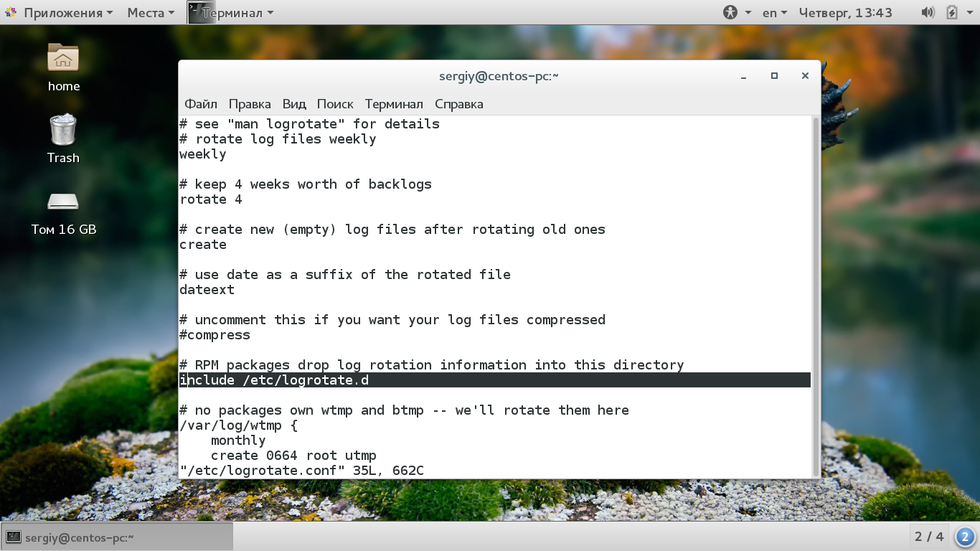

рисунок

Основные директивы управления и обработки логов:

- rotate - указывает сколько старых логов нужно хранить, в параметрах передается количество;

- create - указывает, что необходимо создать пустой лог файл после перемещения старого;

- dateext - добавляет дату ротации перед заголовком старого лога;

- compress - указывает, что лог необходимо сжимать;

- delaycompress - не сжимать последний и предпоследний журнал;

- extension - сохранять оригинальный лог файл после ротации, если у него указанное расширение;

- mail - отправлять Email после завершения ротации;

- maxage - выполнять ротацию журналов, если они старше, чем указано;

- missingok - не выдавать ошибки, если лог файла не существует;

- olddir - перемещать старые логи в отдельную папку;

- postrotate/endscript - выполнить произвольные команды после ротации;

- start - номер, с которого будет начата нумерация старых логов;

- size - размер лога, когда он будет перемещен.

В главном конфигурационном файле находится глобальная конфигурация, директивы, которые будут распространяться на все логи если не было отменено их действие. Каждый лог, который подлежит ротации описывается таким образом:

адрес_файла_лога {

директивы

}

Для первоначальной настройки создадим файл rsyslog.conf в /etc/logrotate.d/ и поместим в него следующее содержимое.

/var/log/messages {

daily

rotate 3

size 10M

compress

delaycompress

}

Эти настройки означают, что ротация журналов будет выполняться ежедневно, и мы будут храниться три последних журнала, более старые копии будут автоматически удаляться. Минимальный размер для ротации - 10 мегабайт, ротация не будет выполнена, если лог не занимает более 10 мегабайт. Будет использоваться сжатие, для всех журналов кроме последнего и предпоследнего.

**1.5. Проведение мониторинга сети, разработка предложений по развитию инфраструктуры сети.**

Сделать топологию и мониторинг сети (оптимизация).

**1.6. Обеспечение сетевой безопасности (защита от несанкционированного доступа к информации, просмотра или изменения системных файлов и данных), безопасность межсетевого взаимодействия.**

**Это то что даллас и права доступа + браундмер**

**1.7. Осуществление антивирусной защиты локальной вычислительной сети, серверов и рабочих станций.**

**+ антивирус.**